**CHƯƠNG IV: SỐ ĐO THỜI GIAN VÀ TOÁN CHUYỂN ĐỀU**

Số đo thời gian và bài toán chuyển động đều là hai phần tương đối phức tạp đối. Trong trương này sẽ hệ thống lại các kiến thức cơ bản về số đo thời gian và các dạng toán cơ lời văn thường gặp. Nếu nắm trắc kiến thức trong chương này thì việc Ôn thi vào lớp 6 chất lượng cao sẽ rất hiệu quả.

**I. SỐ ĐO THỜI GIAN**

**1. Bảng đơn vị đo thời gian**

- Bảng đơn vị đo thời gian

|  |  |
| --- | --- |
| 1 thế kỉ = 100 năm  1 năm = 12 tháng  1 năm = 365 ngày  1 năm nhuận = 366 ngày  Cứ 4 năm lại có 1 năm nhuận | 1 tuần lễ = 7 ngày  1 ngày = 24 giờ  1 giờ = 60 phút  1 phút = 60 giây |

- Tháng 1, 3, 5, 7, 8, 10, 12 có 31 ngày.

- Tháng 4, 6, 9, 11 có 30 ngày.

- Tháng 2 có 28 ngày (vào năm nhuận có 29 ngày).

**Ví dụ:**

+ Một năm sáu tháng = 1,5 năm = 12 tháng × 1,5 = 1,8 tháng.

+  giờ =  x 60 phút = 45 phút

+  giờ = 60 phút ×  = 30 phút

**2. Phép toán với số đo thời gian**

**a. Cộng số đo thời gian**

Cách cộng số đo thời gian:

- Đặt tính thẳng hàng (hàng thẳng với hàng trục, hàng đơn vị thẳng với hàng đơn vị, hàng thâp phân thẳng với hàng thập phân (nếu có)), thực hiện tính như đối với phép cộng các số tự nhiên.

- Khi tính sau mỗi kết quả thì ghi đơn vị đo tương ứng với đơn vị đã cho.

- Nếu số đo thời gian ở đơn vị bé chuyển đổi sang đơn vị lớn thì thực hiện chuyển đổi sang đơn vị lớn hơn.

**Ví dụ 1**: Chuyển đơn giây sang phút biết có120 giây

Chuyển 120 giây sang đơn phút thì ta được 2 phút.

**Ví dụ 2**: Đặt tính 3 giờ 25 phút + 1 giờ 45 phút

**Bài giải**

3 giờ 25 phút

1 giờ 45 phút

4 giờ 65 phút

Vậy 3 giờ 25 phút + 1 giờ 45 phút = 4 giờ 65 phút = 5 giờ 5 phút

**b. Trừ số đo thời gian**

Cách trừ số đo thời gian:

- Đặt tính thẳng hàng (hàng thẳng với hàng trục, hàng đơn vị thẳng với hàng đơn vị, hàng thâp phân thẳng với hàng thập phân (nếu có)), thực hiện tính như đối với phép trừ các số tự nhiên.

- Khi tính sau mỗi kết quả thì ghi đơn vị đo tương ứng với đơn vị đã cho.

- Nếu số đo theo đơn vị nào đó ở số bị trừ bé hơn số đo tương ứng ở số trừ thì cần chuyển đổi 1 đơn vị hàng lớn hơn liền kề sang đơn vị nhỏ hơn rồi thực hiện phép trừ như bình thường.

**Ví dụ**. Đặt tính 9 phút 45 giây - 4 phút 44 giây

9 phút 45 giây

- 4 phút 44 giây

5 phút 01 giây

Vậy 9 phút 45 giây - 4 phút 44 giây = 5 phút 1 giây = 301 giây

**c. Nhân số đo thời gian**

Cách nhân số đo thời gian:

- Đặt tính thẳng hàng (hàng thẳng với hàng trục, hàng đơn vị thẳng với hàng đơn vị, hàng thâp phân thẳng với hàng thập phân (nếu có)), thực hiện tính như đối với phép nhân các số tự nhiên.

- Khi tính sau mỗi kết quả ta phải ghi đơn vị đo tương ứng.

- Nếu số đo thời gian ở đơn vị bé thì chuyển đổi được sang đơn vị lớn thì ta thực hiện chuyển đổi sang đơn vị lớn hơn.

**Ví dụ:** Đặt tính 2 giờ 15 phút × 2

2 giờ 15 phút

x 2

4 giờ 20 phút

Vậy 2 giờ 15 phút × 2 = 4 giờ 20 phút

**II. TOÁN CHUYỂN ĐỘNG ĐỀU**

**1. Định nghĩa**

Chuyển động đều là loại chuyển động theo một hướng không đổi.

**2. Các đại lượng đặc trưng cho chuyển động đều**

**a. Vận tốc**

**- Định nghĩa:** Vận tốc là quãng đường đi được trong một đơn vị thời gian.

**- Đơn vị của vận tốc:** Đơn vị vận tốc phụ thuộc vào đơn vị độ dài và đơn vị thời gian. Đơn thường dùng của vận tốc là m/s và km/h.

**- Sử dụng vận tốc:** Vận tốc sử dụng để đo nhanh hoặc chậm của một vận khi chuyển động. Vận tốc được sử dụng trong nhiều lĩnh vực, hoạt động khác nhau trong cuộc sống. Ví dụ như dùng để tốc độ của xe cộ, tốc độ chạy hay tốc độ di chuyển vật.

**- Công thức tính Vận tốc:** Muốn tính vận tốc ta lấy quãng đường chia cho thời gian.

**v = s: t**

Trong đó:

v: Vận tốc của vật.

s: Quãng đường vật đi được.

t: Thời gian đi hết quãng đường.

Từ công thức tính vận tốc ta có thể tính được 2 đại lượng quãng đường và thời gian.

+ Khi biết được vận tốc, thời gian ta có công thức tính quãng đường: s = v: t.

+ Khi biết được vận tốc, quãng đường ta có công thức tính thời gian: t = s: v

**b. Quãng đường**

**- Định nghĩa:** Quãng đường là độ dài di chuyển của vật của một vật.

**- Đơn vị của quãng đường:** Đơn vị của quãng đường là các đơn vị đo chiều dài.

**- Công thức tính quãng đường:** Muốn tính quãng đường ta lấy vận tốc nhân với thời gian. Gọi vận tốc là v, quãng đường là s, thời gian là t, ta có:

**s = v x t = (v1 – v2) x t**

Trong đó với:

v là vận tốc di chuyển

v1 là vận tốc di chuyển của vật 1

v2 là vận tốc di chuyển của vật 2

Với v1 luôn lớn hơn v2

s là quãng đường di chuyển

t là thời gian di chuyển

**- Chú ý:**

+ Các đơn vị của quãng đường, vận tốc và thời gian phải tương ứng với nhau. Ví dụ vận tốc có đơn vị đo là m/giây, thời gian có đơn vị là giây thì quãng đường cũng phải có đơn vị là m.

+ Khi đơn vị của vận tốc và thời gian phải tương ứng với nhau khi đó mới thực hiện phép tính nhân để tìm quãng đường. Ví dụ vận tốc có đơn vị là m/giây, thời gian có đơn vị là giờ thì ta phải đổi thời gian từ đơn vị giờ sang đơn vị là giây rồi mới áp dụng công thức để tính quãng đường.

**c. Thời gian**

**- Định nghĩa:** là quãng đường đi được trên một đơn vị vận tốc

**- Đơn vị thời gian**: phụ thuộc vào đơn vị của vốc và quãng đường, thường được tính bằng giây hoặc giờ

- **Công thức tính thời gian:** Muốn tính thời gian ta lấy quãng đường chia cho vận tốc



Trong đó:

v là vận tốc di chuyển

s là quãng đường di chuyển

t là thời gian di chuyển

**- Chú ý:**

+ Đơn vị của quãng đường, vận tốc và thời gian phải tương ứng với nhau.

+ Đơn vị của thời gian sẽ tương ứng với đơn vị của quãng đường và vận tốc

**d. Quan hệ giữa các đại lượng thời gian, vận tốc và quãng đường**

- Nếu cùng một vận tốc thì quãng đường và thời gian là 2 đại lượng tỉ lệ thuận với nhau.

- Nếu cùng một thời gian thì quãng đường và vận tốc là 2 đại lượng tỉ lệ thuận với nhau.

- Nếu cùng một quãng đường thì vận tốc và thời gian là 2 đại lượng tỉ lệ nghịch với nhau.

**3. Bài toán cơ bản về tính quãng đường, vận tốc và thời gian**

**Dạng 1: Xác định quãng đường đi được**

Công thức:**Quãng đường = Vận tốc x Thời gian**

**Ví dụ:** Một người đi xe đap quãng đường AB dài 15 km với vận tốc 10 km/ giờ. Tính thời gian người đó đi hết quãng đường AB.

**Bài giải:**

Thời gian người đi xe đap đi hết quãng đường AB là:

t = s: v = 15: 10 = 1,5 (giờ)

Vậy thời gia đi hết quãng đường là: 2,5 giờ.

**Dạng 2: Xác định vận tốc**

Công thức: v = s: t

**Ví dụ 1:** Một người đi xe máy chạy 21 phút với vận tốc không đổi thì chạy được quãng đường dài 42 km. Tính vận tốc của của người đi xe máy

**Bài giải:**

Vân tốc của người đi xe máy là:

v = s: t = 42: 21 = 2 (km/ phút)

Vậy vận tốc đi là: 0,84km/ phút.

**Chú ý:** Đối với các bài toán co thời gian nghỉ thi ta tính như sau:

+ Thời gian đi hết quãng đường = thời gian đến - thời gian khởi hành - thời gian nghỉ (nếu có).

+ Thời gian đến = Thời gian khởi hành + Thời gian đi + Thời gian nghỉ.

+ Thời gian khởi hành = Thời gian đến - Thời gian đi - Thời gian nghỉ.

**Ví dụ 2**: Một học sinh đi học xe đạp từ nhà lúc 12 giờ 15 phút và đến trường lúc 13 giờ 30 phút. Dọc đường đi do xe hỏng lên phải sửa xe mất 15 phút. Tính vận tốc của xe học sinh đi xe đạp từ nhà đến trường. Biết quãng đường AB dài 12 km.

**Bài giải:**

Thời gian học sinh đi xe đap đi từ nhà đến trường (không tính thời gian nghỉ) là:

13 giờ 30 phút – 12 giờ 15 phút – 15 phút = 1 giờ

Vận tốc của của học sinh khi đi xe đap là là:

v = 12: 1 = 12 (km/giờ)

Vậy vận tốc của học sinh đi xe đap là: 12km/ giờ.

**4. Các bài toán nâng cao về chuyển động**

**a. Bài toán chuyển động cùng chiều và gặp nhau**

**- Dạng 1: Chuyển dộng cùng chiều, xuất phát cùng thời điểm nhưng khác nhau vị trí xuất phát**. Cụ thể như sau**:**

Xe thứ nhất xuất phát với vận tốc v1. Cùng thời điểm đó, tại vị trí cách xe thứ nhất một quãng đường S, xe thứ hai xuất phát với vận tốc v2. Biết v1 >v2

**Cách giải bài toán:**

+ Bước 1: Tìm hiệu vận tốc giữa hai xe (khoảng cách hai xe gần nhau hơn sau mỗi giờ)

v = v1 – v2

+ Bước 2: Tìm thời gian để hai xe gặp nhau:

t = s: v

+ Bước 3: Tìm thời gian hai xe gặp nhau lúc:

Thời gian gặp nhau = thời điểm xuất phát + thời gian để hai xe gặp nhau.

+ Bước 4: Vị trí gặp nhau cách xe thứ nhất quãng đường

S1 = v1 x t

**Ví dụ:** Lúc 6 giờ sáng, một xe máy xuất phát từ A với vận tốc 40 km/giờ và dự kiến đến B lúc 8 giờ 30 phút. Cùng lúc đó từ địa điểm C trên đường từ A đến B và cách A 15km, một người đi xe đạp điện với vận tốc 22 km/giờ cũng đi về B. Hỏi lúc mấy giờ thì hai xe gặp nhau và chỗ gặp nhau cách A bao xa?

**Bài giải:**

Hiệu vận tốc giữa 2 xe là:

v = v1 – v2 = 60 – 45 = 15 (km/giờ)

Thời gian để xe máy đuổi kịp xe đạp điện là:

t = s: v = 15: 15 = 1(giờ)

Hai xe gặp nhau lúc:

6 giờ + 1 giờ = 7 giờ

Địa điểm cách nhau cách A:

s1 = v1 x t = 40 x 1 = 40 (km)

Vậy sau 1 giờ 2 xe gặp nhau cách điểm xuất phát 40 km

**- Dạng 2: Hai xe chuyển động cùng chiều, xuất phát khác thời điểm, cùng vị trí.** Tổng quát như sau:

Xe thứ nhất xuất phát với vận tốc v1. Sau khoảng thời gian t1, xe thứ hai xuất phát với vận tốc v2 cùng vị trí với xe thứ nhất.

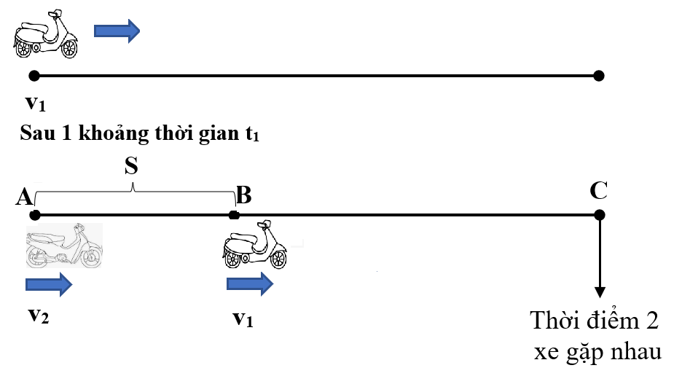

**Cách giải bài toán:**

+ Bước 1: Tìm hiệu vận tốc giữa hai xe (khoảng cách hai xe gần nhau hơn sau mỗi giờ)

v = v1 – v2

+ Bước 2: Tìm quãng đường xe thứ nhất đã đi trước:

s = v1 x t1

+ Bước 3: Thời gian hai xe gặp nhau:

t = s: v

**Ví dụ:** Lúc 8 giờ sáng một xe máy khởi hành từ A với vận tốc 40km/giờ đi về B. Sau 45 phút một xe máy khác cũng khởi hành từ A với vận tốc 60 km/giờ và đuổi theo xe trước. Hỏi lúc mấy giờ thì hai xe gặp nhau và chỗ gặp nhau cách A bao nhiêu ki-lô-mét? Biết rằng quãng đường AB dài 130 km.

**Bài giải:**

Đôi đơn vị 45 phút = 3:4 giờ

Hiệu vận tốc giữa hai xe là:

v = v1 – v2 = 60 – 40 = 20 (km/ giờ)

Quảng đường xe thứ nhất đã đi trước là:

s = v1 x t1 = 40 x 3: 4 = 30 km

Thời gian xe máy thứ 2 phải chạy để đuối kịp xe máy thứ nhất là:

t = s: v = 60: 20 = 3 (giờ)

Hai xe gặp nhau lúc:

8 giờ + 45 phút + 3 giờ = 11 giờ 45 phút

Địa điểm gặp nhau cách điểm xuất phát một khoảng:

s = v1 x t = 40 x 3 = 120 km

Đáp số: Sau 3 giờ 2 xe găp nhau, cách điểm xuất phát 120 km

**b.  Dạng toán chuyển động ngược chiều và gặp nhau**

**Dạng 1: Chuyển động ngược chiều, xuất phát cùng một lúc**

**Tổng quát**: Cho hai địa điểm A và B cách nhau một quãng đường là s. Xe thứ nhất xuất phát tại A đi về phía B cùng lúc đó, xe thứ hai cũng xuất phát tại B đi về phía A. Sau một khoảng thời gian thì hai xe gặp nhau. Hỏi thời gian đi từ khi xuất phát đến khi hai xe gặp nhau bằng bao nhiêu?

**Cách làm:**

Bước 1: Tính tổng hai vận tốc của 2 xe

v = v1 + v2

Bước 2: Tính thời gian để 2 xe gặp nhau

t = s: v = s: (v1 + v2)

Bước 3: Tìm thời điểm hai xe gặp nhau

Thời gian khởi hành + Thời gian đi đến chỗ gặp nhau

Bước 4: Tìm vị trí hai xe gặp nhau cách A

s1 = v1 x t

**Ví dụ:** Hai địa điểm cách nhau 208,5 km, một xe máy đi từ A đến B với vận tốc là 38,6 km/h. Một ô tô khởi hành cùng một lúc với xe máy đi từ B đến A với vận tốc 44,8 km/h.

a. Hỏi xe máy và ô tô gặp nhau lúc mấy giờ biết hai xe khởi hành lúc 8 giờ 30 phút

b. Chỗ gặp nhau cách địa điẻm A bao nhiêu km?

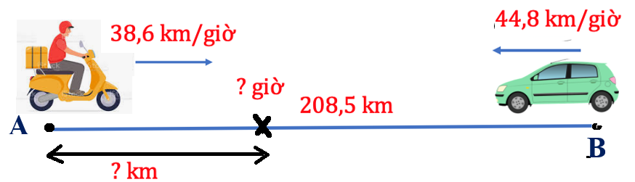

**Bài giải:**

Tổng vận tốc hai xe là:

38,6 + 44,8 = 83,4 (km/giờ)

Thời gian hai xe đi đến chỗ gặp nhau là:

208,5: 83,4 = 2,5 (giờ)

Vậy hai xe gặp nhau lúc:

8 giờ 30 phút + 2 giờ 30 phút = 11 giờ

Chỗ gặp nhau cách địa điểm A là:

38,6 x 2,5 = 96,5 (km)

Đáp số: 11 giờ; 96,5 km

**Dạng 2: Chuyển động ngược chiều, xuất phát không cùng lúc**

**Tổng quát:** Quãng đường từ A đến B dài là s. Xe thứ nhất xuất phát từ A lúc t1 đi về phía B với vận tốc v1. Sau một khoảng thời gian xe thứ nhất đi thì xe thứ 2 xuất phát từ B đi về phía A với vận tốc là v2. Hỏi hai xe nhau lúc mấy giờ và xe thứ nhất đi được bao nhiêu km?

**Cách làm:**

Bước 1: Tìm thời gian xe đi trước t1

Bước 2: Tìm quãng đường xe thứ nhất đi trước:

                 s1 = v1 x t1

Bước 3: Tìm quãng đường còn lại:

                 s2 = s – s1

Bước 4: Tìm tổng vận tốc e xe

                 v = v1 + v2

Bước 5: Tìm thời gian gặp nhau của hai xe

                  t2 = s2: (v1 + v2) = s2: v

**Ví dụ:** Quãng đường từ A đến B dài 180km. Một người đi xe máy trở hàng từ A lúc 6 giờ 15 phút đến B với vận tốc 40km/giờ. Đến 6 giờ 45 phút, một người đi xe máy từ B về A với vận tốc 60km/giờ. Hỏi hai người gặp nhau lúc mấy giờ và người đi xe đạp đi được bao nhiêu km?

**Bài giải:**

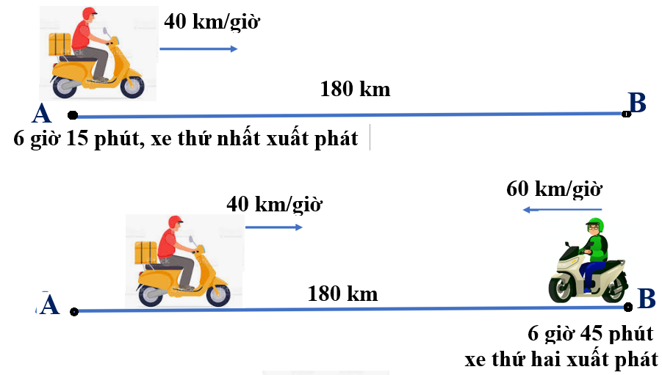

Thời gian xe máy trở hàng đi trước xe máy là:

6 giờ 45 phút – 6 giờ 15 phút = 30 phút = 0,5 giờ

Quãng đường xe máy trở hàng đi trước xe máy đi từ B là:

s = v1 x t = 40 x 0,5 = 20 (km)

Tổng vận tốc hai xe là:

v = v1 + v2 = 40 + 60 = 100 (km/giờ)

Thời gian máy đi đến chỗ gặp nhau là:

t = (180 – 20): 100 = 1,6 (giờ) = 1 giờ 10 phút

Hai người gặp nhau lúc:

6 giờ 45 phút + 1 giờ 30 phút = 8 giờ 15 phút

Người đi xe trở hàng đi được số km là:

s = 20 + 1,5 x 40 = 80 (km)

Đáp số: 8 giờ 15 phút, 80 km.

Trên đây là toàn bộ kiến thức môn toán lớp năm được “tailieufree.vn” tổng hợp một cách chi tiết và chính xác nhất về nội dung môn Toán lớp 5 năm học 2022 - 2023. Nội dung tài liệu này ngoài việc là tài liệu tham khảo cho các thầy cô giảng dạy bậc tiểu học còn là tài liệu quan trọng để **Ôn thi vào lớp 6 chất lượng cao**.

Hi vọng tài liệu này sẽ giúp các em **Ôn thi vào lớp 6 chất lượng cao** giảm bớt được thời gian ôn thi, chú tâm vào những kiến thức quan trọng nhất của môn Toán, để có được kết quả thi cao nhất.

Ngoài việc ôn thi đánh giá năng lực Tổng hợp kiến thức Toán lớp 5 còn là tài liệu cần thiết cho các ôn tập em trong dịp hè này nhằm chuẩn bị kiến thức tốt nhất để học lớp 6.

Các phụ huynh học sinh, quý thầy cô có thể **DOWLOAD** tài liệu này tại đây